1. 解压 tar

2 ./configure 是源代码安装的第一步，主要的作用是对即将安装的软件进行配置，检查当前的环境是否满足要安装软件的依赖关系，但并不是所有的tar包都是源代码的包，可以ls看看有没有configure这个文件，如果是二进制的包，解压后直接就能使用

**实例: ./configure --prefix=/usr/local/php**

3.Make 是用来**编译**的，它从**Makefile**中读取指令，然后编译。

**实例: make**

1. Make install 是用来**安装**的，它也从**Makefile**中读取指令，安装到指定的位置。

注意: make install 之前 先确保安装的文件存在并且有权限.

设置系统环境变量:

Vim ~/bash_profle

Export PATH

Alias php=/usr/local/php/bin/php

将 php.ini 从源文件拷贝出来



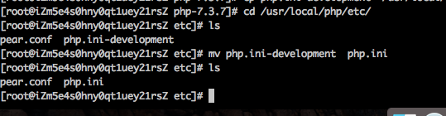

当修改php.ini不起作用时,检查php.ini的路径是否正确(系统默认路径)



移动php.ini 到指定的路径

